DECLARAÇÃO DE RESPONSABILIDADE

Os autores abaixo assinados do manuscrito intitulado “FUNÇÃO SEXUAL E APTIDÃO CARDIORRESPIRATÓRIA DE CORONARIOPATAS E HIPERTENSOS PRATICANTES DE DANÇA” declaram que participaram ativamente do planejamento, coleta dos dados e escrita do artigo. Além disto, declaram que o estudo não foi previamente publicado e nem está sendo analisado por outra revista.

Florianópolis, SC, 19 de maio de 2015.

Ana Inês Gonzáles
Helena de Oliveira Braga
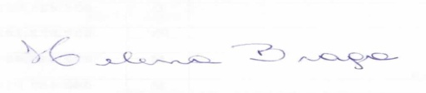
Sabrina Weiss Sties
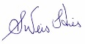
Lourenço Sampaio de Mara
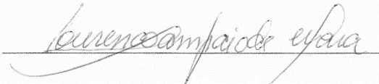
Gabriela Dutra de Carvalho
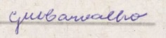
Ana Valéria de Souza

Adriana Coutinho de Azevedo Guimarães
Raquel Rodrigues Britto
Tales de Carvalho